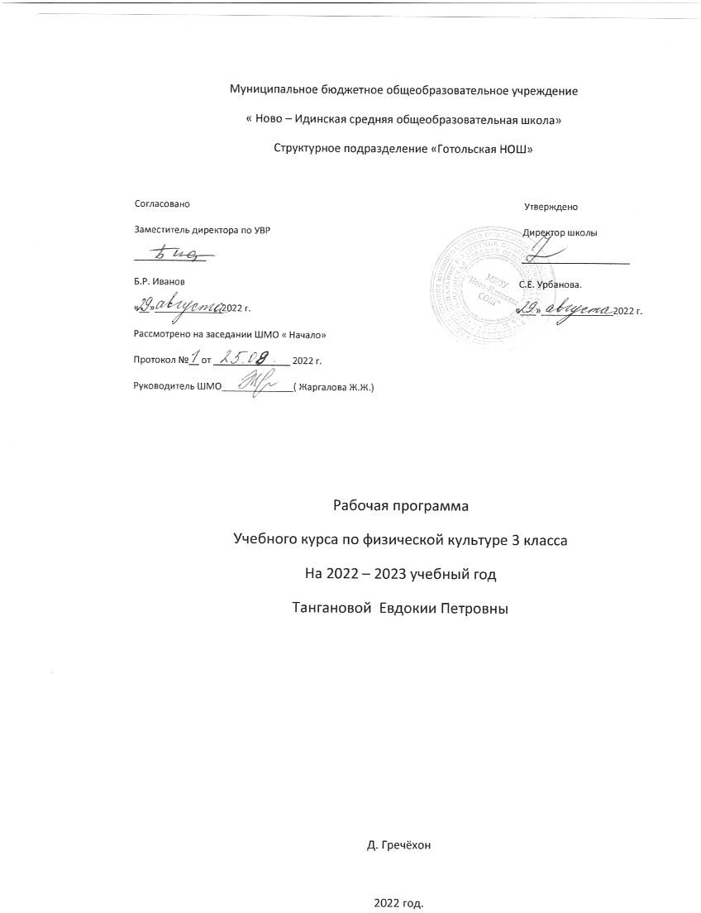

Рабочая программа по физической культуре разработана на основе Федерального государственного образовательного стандарта начального общего образования, Программы Министерства образования РФ: Начальное общее образование, авторской программы В. И. Лях «Физическая культура».

ПЛАНИРУЕМЫЕ предметные результаты освоения учебного предмета

- формирование первоначальных представлений о значении физической культуры для укрепления здоровья человека (физического, социального и психологического), о ее позитивном влиянии на развитие человека (физическое, интеллектуальное, эмоциональное, социальное), о физической культуре и здоровье как факторах успешной учебы и социализации;
- овладение умениями организовать здоровьесберегающую жизнедеятельность (режим дня, утренняя зарядка, оздоровительные мероприятия, подвижные игры и т.д.);
- формирование навыка систематического наблюдения за своим физическим состоянием, величиной физических нагрузок, данными мониторинга здоровья (длины и массы тела и др.), показателями основных физических качеств (силы, быстроты, выносливости, координации, гибкости)
- взаимодействие со сверстниками по правилам проведения подвижных игр и соревнований;
- выполнение простейших акробатических и гимнастических комбинаций на высоком качественном уровне, характеристика признаков техничного исполнения;
- выполнение технических действий из базовых видов спорта, применение их в игровой и соревновательной деятельности.

По окончании начальной школы учащиеся должны уметь:
- планировать занятия физическими упражнениями в режиме дня, использовать средства физической культуры в проведении своего отдыха и досуга;
- излагать факты истории развития физической культуры, характеризовать ее роль и значение в жизни человека;
- использовать физическую культуры как средство укрепления здоровья, физического развития и физической подготовленности человека;
- измерять (познавать) индивидуальные показатели физического развития (длины и массы тела) и развития основных физических качеств;
- оказывать посильную помощь и моральную поддержку сверстникам при выполнении учебных заданий, проявлять доброжелательное и уважительное отношение при объяснении ошибок и способов их устранения;
- организовывать и проводить со сверстниками подвижные игры и элементарные соревнования, осуществлять их объективное судейство;
- соблюдать требования техники безопасности к местам проведения занятий физической культурой;
- организовывать и проводить занятий физической культурой с разной целевой направленностью, подбирать для них физические упражнения и выполнять их с заданной дозировкой нагрузки;
- характеризовать физическую нагрузку по показателю частоты пульса;
- выполнять простейшие акробатические и гимнастические комбинации на высоком качественном уровне;
- выполнять технические действия из базовых видов спорта, применять их в игровой и соревновательной деятельности;
- выполнять жизненно важные двигательные навыки и умения различными способами, в различных условиях.

Содержание учебного предмета

Знания о физической культуре
История развития физической культуры в России в XVII – XIX вв., ее роль и значение для подготовки солдат русской армии. Физическая подготовка и ее связь с развитием систем дыхания и кровообращения. Характеристика основных способов регулирования физической нагрузки: по скорости и продолжительности выполнения упражнения, изменению величины отягощения. Правила предупреждения травматизма во время занятий физическими упражнениями. Закаливание организма (воздушные и солнечные ванны, купание в естественных водоемах).
Способы физкультурной деятельности
Простейшие наблюдения за своим физическим развитием и физической подготовкой. Определение нагрузки во время выполнения утренней гимнастики по показателям частоты сердечных сокращений. Составление акробатических и гимнастических комбинаций из разученных упражнений. Проведение игр в футбол и баскетбол по упрощенным правилам. Оказание доврачебной помощи при легких ушибах, царапинах и ссадинах, потертостях.
Физическое совершенствование
Гимнастика с основами акробатики
- Акробатические упражнения: акробатические комбинации, например: мост из положения лежа на спине, опуститься в исходное положение, переворот в положение лежа на животе с опорой на руки, прыжком в упор присев; кувырок вперед в упор присев, кувырок назад в упор присев, из упора присев кувырок вперед до исходного положения, кувырок назад до упора на коленях с опорой на руки, прыжком переход в упор присев, кувырок вперед.
- Гимнастические упражнения прикладного характера: опорный прыжок через гимнастического козла — с небольшого разбега толчком о гимнастический мостик прыжок в упор стоя на коленях, переход в упор присев и соскок вперед; из виса стоя присев толчком двумя ногами перемах, согнув ноги в вис сзади согнувшись, опускание назад в вис стоя и обратное движение через вис сзади согнувшись со сходом «вперед ноги».
Легкая атлетика
- Прыжки в высоту с разбега способом «перешагивание».
- Низкий старт.
- Стартовое ускорение.
- Финиширование.
Подвижные игры
- На материале раздела «Гимнастика с основами акробатики»: задания на координацию движений типа: «Веселые задачи», «Запрещенное движение» (с напряжением и расслаблением мышц звеньев тела).
- На материале раздела «Легкая атлетика»: «Подвижная цель».
- На материале раздела «Лыжные гонки»: «Куда укатишься за два шага».
- На материале раздела «Плавание»: «Торпеды», «Гонка лодок», «Гонка мячей», «Паровая машина», «Водолазы», «Гонка катеров».
- На материале спортивных игр:
  - Футбол: эстафеты с ведением мяча, с передачей мяча партнеру, игра в футбол по упрощенным правилам («Мини-футбол»).
2) Баскетбол: бросок мяча двумя руками от груди после ведения и остановки; прыжок с двух шагов; эстафеты с ведением мяча и бросками его в корзину, игра в баскетбол по упрощенным правилам («Мини-баскетбол»).
3) Волейбол: передача мяча через сетку (передача двумя руками сверху, кулаком снизу); передача мяча с собственным подбрасыванием на месте после небольших перемещений вправо, вперед, в парах на месте и в движении правым (левым) боком, игра в «Пионербол».

тематическое планирование

№ | Тема урока | Кол – во часов
Легкая атлетика (9 ч)
Ходьба и бег (4 ч)
1 | Ходьба с изменением длины и частоты шага. Бег с высоким подниманием бедра. Игра «Пустое место». Инструктаж по ТБ | 1
2,3 | Ходьба через несколько препятствий. Бег с максимальной скоростью (60 м). Игра «Белые медведи». Олимпийские игры: история возникновения | 2
4 | Бег на результат (30, 60м). Игра «Смена сторон». Понятия «эстафета», «старт», «финиш» | 1
Прыжки (3 ч)
5 | Прыжок в длину с разбега. Прыжок в длину с места. Игра «Гуси лебеди». Влияние бега на здоровье | 1
6 | Прыжок в длину с разбега. Прыжок в длину с места. Прыжок с высоты 60 см. Игра «Лиса и куры». | 1
7 | Прыжок в длину с разбега (с зоны отталкивания). Многоскоки. Игра «Прыгающие воробушки». | 1
Метание мяча (2 ч)
8 | Метание малого мяча с места на дальность. Метание в цель с 4-5 м. Игра «Попади в мяч». | 1
9 | Метание малого мяча. Метание набивного мяча. Игра «Кто дальше бросит». | 1
Кроссовая подготовка (10 ч)
Бег по пересеченной местности (110 ч)
10 | Бег (4 мин). Чередование бега и ходьбы (бег - 70 м, ходьба -100 м). Игра «Салки на марше». | 1
11 | Бег (5 мин). Чередование бега и ходьбы (бег - 80 м, ходьба -90м). Игра «Волк во рву». | 1
12 | Бег (5 мин).. Чередование бега и ходьбы (бег - 80 м, ходьба -90 м). Игра «Волк во рву». | 1
13 | Бег (6 мин). Чередование бега и ходьбы (бег - 80 м, ходьба -90м). Игра «Два мороза». | 1
14 | Бег (7 мин). Чередование бега и ходьбы (бег - 90 м, ходьба -90 м). Игра «Рыбаки и рыбки». | 1
15 | Бег (8 мин). Чередование бега и ходьбы (бег - 90 м, ходьба -90м). Игра «Перебежка с выручкой». | 1
16,17,18 | Бег (9 мин). Чередование бега и ходьбы (бег - 100 м, ходьба -70 м). Игра «Гуси- лебеди». | 3
19 | Кросс (1 км). Игра «Гуси-лебеди». | 1
Гимнастика (18 ч)
Акробатика. Строевые упражнения (3 ч)
20 | Выполнение команд «Шире шаг!», «Чаще шаг!», «Реже!», «На первый-второй рассчитайся!». Игра «Что изменилось?». | 1
21 | Выполнение команд «Шире шаг!», «Чаще шаг!», «Реже!», «На первый-второй рассчитайся!». Игра «Совушка». | 1
22 | Выполнение команд «Шире шаг!», «Чаще шаг!», «Реже!», «На первый-второй рассчитайся!». Игра «Западня». | 1
Висы. Строевые упражнения (3ч)
23 | Построение в две шеренги. Перестроение из двух шеренг в два круга. Подвижная игра «Маскировка в колоннах». | 1
24 | Построение в две шеренги. Перестроение из двух шеренг в два круга. Подвижная игра «Космонавты». | 1
25 | Построение в две шеренги. Подвижная игра «Отгадай, чей голосок». | 1
Опорный прыжок, лазание, упражнения в равновесии (4 ч)
26 | Передвижение по диагонали, противоходом, «змейкой». Ходьба приставными шагами по бревну (высота до 1 м). Игра «Посадка картофеля». | 1
27 | Передвижение по диагонали, противоходом, «змейкой». Ходьба приставными шагами по бревну (высота до 1 м). Игра «Не ошибись!». | 1
28 | Передвижение по диагонали, противоходом, «змейкой». Игра «Резиночка». | 1
29 | Передвижение по диагонали, противоходом, «змейкой». Игра «Аисты». | 1
Подвижные игры (9 ч)
30 | ОРУ. Игры «Заяц без логова», «Удочка». Эстафеты. | 1
31 | ОРУ в движении. Игры «Кто обгонит», «Через кочки и пенечки». | 1
32 | ОРУ с мячами. Игры «Наступление», «Метко в цель». | 1
33 | ОРУ. Игры «Кто дальше бросит», «Кто обгонит». | 1
34 | ОРУ. Игры «Вызов номеров», «Защита укреплений». | 1
35 | ОРУ. Игры «Кто дальше бросит», «Вол во рву». | 1
36 | ОРУ. Игры «Пустое место», «К своим флажкам». | 1
37 | ОРУ. Игры «Кузнечики», «Попади в мяч» | 1
38 | ОРУ. Игры «Паровозики», «Наступление». | 1
Подвижные игры на основе баскетбола (11 ч)
39-40 | Ловля и передача мяча в движении. Игра «Передал - садись». | 2
41 | Ловля и передача мяча в движении. Игра «Борьба за мяч». | 1
42 | Ловля и передача мяча на месте. Игра «Гонка мячей по кругу». | 1
43 | Ловля и передача мяча на месте. Игра «Гонка мячей по кругу». | 1
44 | Ловля и передача мяча на месте. Игры «Обгони мяч», «Перестрелка». | 1
45 | Ловля и передача мяча. Игра «Перестрелка». | 1
46 | Ловля и передача мяча . Игра «Мяч - ловцу». Игра в мини-баскетбол. | 1
47 | Ловля и передача мяча в движении в квадратах. Ведение мяча с изменением направления. Бросок двумя руками от груди. ОРУ. Игра «Не дай мяч водящему». Игра в мини-баскетбол. Развитие координационных способностей | 1
48,50 | Ведение мяча с изменением скорости. Бросок двумя руками от груди. ОРУ. Игра «Мяч соседу». Игра в мини-баскетбол. Развитие координационных способностей | 2
Кроссовая подготовка (6 ч)
Бег по пересеченной местности (6 ч)
51 | Бег (4 мин). Чередование бега и ходьбы (бег - 70 м, ходьба -100 м). Игра «Салки на марше». Инструктаж по ТБ | 1
52 | Бег (4 мин). Чередование бега и ходьбы (бег - 70 м, ходьба -100 м). Игра «Салки на марше». | 1
53 | Бег (5 мин). Чередование бега и ходьбы (бег - 80 м, ходьба -90 м). Игра «Волк во рву». | 1
54 | Бег (7 мин). Чередование бега и ходьбы (бег - 80 м, ходьба -90 м). Игра «Перебежка с выручкой». | 1
55 | Бег (8 мин). Чередование бега и ходьбы (бег - 100 м, ходьба -70 м). Игра «Перебежка с выручкой». | 1
56 | Кросс (1 км). Игра «Гуси-лебеди». | 1
Легкая атлетика (14 ч)
Ходьба и бег (5ч)
57,58 | Ходьба через несколько препятствий. Бег с максимальной скоростью (60 м). Игра «Белые медведи». | 2
59,60 | Ходьба через несколько препятствий. Эстафета. Бег с максимальной скоростью (60 м). Игра «Эстафета зверей». | 2
60 | Бег на результат (30, 60 м). Игра «Смена сторон» | 1
Прыжки (4 ч)
60,62 | Прыжок в длину с разбега. Прыжок в длину с места. Многоскоки. Игра «Гуси-лебеди». Развитие скоростно-силовых качеств | 2
61,63 | Прыжок в высоту с прямого разбега из зоны отталкивания. Многоскоки. Игра «Прыгающие воробушки». Развитие скоростно-силовых качеств | 2
Метание мяча (5 ч)
64,65 | Метание малого мяча с места на дальность и на заданное расстояние. Метание в цель с 4-5 м. Игра «Зайцы в огороде». | 2
66,67 | Метание малого мяча с места на дальность и на заданное расстояние. Метание набивного мяча. Игра «Зайцы в огороде». | 2
68 | Метание малого мяча с места на дальность и на заданное расстояние. Игра «Дальние броски». | 1

